МИНИСТЕРСТВО ПРОСВЕЩЕНИЯ ПРИДНЕСТРОВСКОЙ МОЛДАВСКОЙ РЕСПУБЛИКИ

ГОУ ДПО «ИНСТИТУТ РАЗВИТИЯ ОБРАЗОВАНИЯ И ПОВЫШЕНИЯ КВАЛИФИКАЦИИ»

Кафедра дошкольного и начального образования

**Методическая разработка сценария квест-игры**

**на тему: «Наш детский сад – многонациональная семья»**

(для детей подготовительной к школе группы)

*Составитель:*Сударикова Анна Юрьевна, главный методист высшей квалификационной категории, старший преподаватель высшей квалификационной категории кафедры дошкольного и начального образования ГОУ ДПО «ИРОиПК» г. Тирасполь

Тирасполь, 2025 г.

**Основная идея квест-игры:**квест-игра рассчитана на детей старшего дошкольного возраста и направлена на формирование представлений о людях разных профессий и разных национальностей, формирование целостных представлений о Приднестровской Молдавской Республике как о многонациональном государстве в рамках проведения Единого профориентационного занятия для воспитанников организаций дошкольного образования, приуроченного к Году приднестровского народа.

**Участники образовательного процесса:**дети подготовительной к школе группы, воспитатель, специалисты, работники организации дошкольного образования.

**Место проведения:** групповые и вспомогательные помещения организации дошкольного образования.

**Интеграция образовательных областей:** познавательное, социально-нравственное, художественно-эстетическое, физическое развитие.

**Цель:** закрепление представлений о труде многонационального коллектива работников детского сада иформирование представлений детей о Приднестровской Молдавской Республике как о многонациональном государстве.

**Задачи**

*Образовательные:*

– систематизировать знания о профессиях работников детского сада;

– закреплять представления работниках детского сада как о людях разных национальностей, проживающих в Приднестровской Молдавской Республике.

*Развивающие:*

– развивать познавательный интерес, речь;

– развивать зрительное внимание, память, мышление, творческую активность.

*Воспитательные:*

– воспитывать уважительное отношение к людям разных профессий и разных национальностей;

– обучать детей способам взаимодействия в игровой деятельности.

**Детская деятельность:**

– познавательная,

– коммуникативная,

– двигательная,

– игровая,

– продуктивная.

**Предварительная работа:**

– беседы о труде работников детского сада, о людях разных национальностей, проживающих в Приднестровской Молдавской Республики;

– игры: «Собери национальный костюм народов Приднестровской Молдавской Республики», «Скажи, что делают этими предметами», «Назови, чей орнамент», «Раскрась национальный костюм», «Любимое национальное блюдо», «Вопрос-ответ», «Угадай инструмент по звуку»;

– подвижные игры народов Приднестровской Молдавской Республики;

– чтение художественной литературы, стихотворений, фольклорных произведений народов Приднестровской Молдавской Республики;

– отгадывание загадок о людях разных профессий;

– составление рассказов о профессиях работников детского сада;

– прослушивание музыкальных произведений народов Приднестровской Молдавской Республики.

**Материал и оборудование:** карта страны «Профессии нашего детского сада», игра-пазл «Собери национальный костюм народов Приднестровской Молдавской Республики», картинки с изображением блюд разной национальной кухни, национальных орнаментов, ватман, фото детского сада, работников и помещений детского сада, картинки с национальными костюмами народов Приднестровской Молдавской Республики, клей, кисти, салфетки.

**ХОД КВЕСТ-ИГРЫ:**

1. ***Организационный момент***

**Воспитатель:** Здравствуйте, ребята, я предлагаю вам, взбодриться и поиграть.

***Минутка вхождения в день «Доброе утро»*** *(создание благоприятного психологического климата в группе)*

**Воспитатель:** Давайте встанем в круг, возьмемся за руки и поздороваемся друг с другом на разных языках *(Дети встают в круг, берутся за руки. Воспитатель произносит приветствие, а дети отвечают и улыбаются друг другу)*

– Доброе утро!

– Бунэ диминяца!

– Доброго ранку!

**Воспитатель:** Молодцы! Мы поздоровались на трех государственных языках нашей Приднестровской Молдавской Республики: русском, молдавском и украинском. В нашей Республике проживают люди не только этих национальностей но и многих других: болгары, гагаузы, белорусы и др.

Ребята, а вы знаете, почему мы сегодня так поздоровались? Я объясню: утром на почту нашей группы пришло письмо от Незнайки. Оказывается, Незнайка знает, что в Приднестровской Молдавской Республике живут и работают люди разных национальностей, а каких именно, не знает. Ребята, Незнайка просит рассказать ему о том, люди каких национальностей работают в нашем детском саду и чем они занимаются. Поможем Незнайке?

Дети: Да!

1. ***Основная часть***

**Воспитатель:** Тогда я вам предлагаю отправиться в путешествие в страну «Профессий нашего детского сада» и узнать, люди каких национальностей работают в нашем детском саду. Итак, отправляемся в путь. А чтобы узнать, куда же нам двигаться, надо посмотреть на карту страны «Профессий нашего детского сада» (Приложение 1). Что мы видим на первой станции *(нарисован стиральный порошок).* Как вы думаете, что обозначает этот символ? *(ответы)* Ребята, скажите – где это применяется? *(ответы детей).* Правильно, это надо для стирки белья. А, вот и наша первая станция «Прачечная».

*Ребята с воспитателем отправляются на прачечную.*

**Воспитатель:** А как вы хотите туда добраться? *(на поезде).* Я буду паровозом, а вы – вагонами. Становитесь друг за другом. Поехали!

1. Станция «ПРАЧЕЧНАЯ»

Знакомство с машинистом по стирке белья Ольгой Федоровной.

Короткий рассказ о своей работе, знакомство с техникой.

**Ольга Федоровна:** Ребята, предлагаю вам отгадать загадки и узнать, какие электроприборы помогают мне в работе.

*Загадывает детям загадки:*

Что за машина – просто диво!

После неё всё чисто, красиво…

Пятна и грязь всю она отстирала

Сама всё отжала – прополоскала *(стиральная машина – автомат)*

Трудно без него прожить,

Всем он может услужить.

От платков до штор и брюк

Всё погладит нам *(утюг)*

**Ольга Федоровна:** Правильно, молодцы!

**Воспитатель:** Ольга Федоровна, Незнайка попросил нас рассказать ему о том, люди каких национальностей работают в нашем детском саду. Вы нам поможете?

**Ольга Федоровна:** Конечно! Но для того, чтобы узнать какой я национальности, нужно выполнить задание: собрать пазлы и назвать какой национальный костюм изображен на картинке.

Игра-пазлы «Собери национальный костюм народов Приднестровской Молдавской Республики» *(В игре используется картинка только с русским национальным костюмом)* (Приложение 2)

*(Дети собирают пазлы, называют национальность по костюму)*

**Ольга Федоровна:** Правильно, ребята, это русский народный костюм, значит кто я по национальности? *(ответы детей)*

*Ольга Федоровна дарит детям картинку с изображением русского национального костюма.*

**Ольга Федоровна:** Эта картинка пригодиться вам, чтобы помочь Незнайке.

**Воспитатель:** Спасибо! До свиданья! Ну вот, ребята, мы нашли первый ответ для Незнайки. Но нам надо торопиться и найти остальные. Посмотрим на нашу карту *(нарисован шприц).* Куда же нам следовать дальше? *(ответы).* Правильно, значит нам надо держать курс на станцию «МЕДИЦИНСКАЯ». Скорее все на поезд. Поехали!

2. Станция «МЕДИЦИНСКАЯ»

*Детей встречает медсестра Галина Петровна.*

**Галина Петровна:** Здравствуйте, ребята! Вы прибыли на станцию «Медицинская», на которой я предлагаю проверить, что вы знаете о деятельности врача?

Словесная игра «Скажи, что делают этими предметами»

**Галина Петровна:** Скажите, как врач использует эти предметы?

Что делает врач шприцем? Делает уколы.

Что делает врач термометром? Измеряет температуру.

Что делает врач ватой? Смазывает кожу перед уколом.

Что делает врач зеленкой? Смазывает царапину.

Что делает врач бинтом? Перевязывает рану.

Что делает врач массажером? Делает массаж.

Что делает врач фонендоскопом? Слушает дыхание и биении сердца.

Что делает врач грелкой? Прогревает больное место.

Что делает врач пинцетом? Достает занозы.

Что делает врач пластырем? Заклеивает мозоли.

**Галина Петровна:** Молодцы, ребята, все знаете!

**Воспитатель:** Галина Петровна, Незнайка попросил нас рассказать ему люди каких национальностей работают в нашем детском саду. Вы нам поможете?

**Галина Петровна:** Помогу, но для этого вам надо послушать стихотворение и определить на каком оно языке: русском, молдавском или украинском? Слушайте внимательно!

Зайко

Зайко білий, сіруватий

не ходи до вовка в хату,

до лисячої нори,

а ходи до дітвори.

Приласкають діти зайку,

подарують каламайку.

Зайко сірий, білуватий

приходи до нас, до хати.

*(ответы детей)*

**Воспитатель:** Молодцы ребята, вот еще один ответ найден.

*Галина Петровна дарит детям картинку с украинским национальным костюмом.*

**Воспитатель:** Спасибо! До свиданья! Ребята, давайте посмотрим куда же мы отправимся дальше *(нарисована кастрюля).* Значит это станция? *(ответы)* Верно, станция «КУЛИНАРНАЯ».

3. Станция «КУЛИНАРНАЯ»

Повар Анжела Владимировна встречает детей.

**Анжела Владимировна:** Ребята, рада приветствовать вас на станции «Кулинарная». Как вы уже догадались, я повар (коротко рассказывает о труде повара). Я тоже приготовила вам задания – вопросы – попробуйте ответить на них правильно.

Словесная игра «Вопрос-ответ»

Как называется головной убор повара?

Для чего нужен головной убор?

На чем готовят еду?

Как отличить сырое яйцо от вареного яйца?

Какая посуда и приборы нужны повару? *(дети перечисляют)*

**Анжела Владимировна:** Ребята, у людей каждой национальности есть свои любимые блюда. Мои любимые блюда молдавской национальной кухни и я предлагаю вам поиграть в игру «Любимое национальное блюдо» (Приложение 3).

Ход игры: на столе выложены картинки с изображением блюд разной национальной кухни. Дети должны отобрать картинки с блюдами молдавской народной кухни (мамалыга, голубцы, мититеи, плацинды и др.).

**Анжела Владимировна:** Замечательно! За то, что вы такие умнички, я дарю вам картинку с молдавским национальным костюмом, чтобы помочь Незнайке.

**Воспитатель:** Спасибо! До свиданья! А мы отправляемся дальше и что мы видим на карте? *(изображен мяч).* Значит эта станция? Правильно, «СПОРТИВНАЯ».

4. Станция «СПОРТИВНАЯ»

Детей приводят в спортивный зал, где их встречает воспитатель-методист по физической культуре Олеся Ивановна.

**Олеся Ивановна:** Здравствуйте, ребята! Расскажите мне, пожалуйста, чем занимается воспитатель-методист по физической культуре? *(ответы детей)*

**Олеся Ивановна:** Отлично!Я уже знаю, что вы хотите помочь Незнайке и для того чтобы получить следующую картинку и узнать, какая у меня национальность, предлагаю поиграть в подвижную белорусскую народную игру:

«Заяц-месяц» («Зайка-маладзик»)

*Ход игры:* Играющие стоят по кругу. Ведущий и дети начинают перекличку:

– Заяц-месяц, где был?

– В лесу.

– Что делал?

– Сено косил.

– Куда клал?

– Под колоду.

– Кто украл?

– Чур!

На кого падает слово «чур», тот догоняет детей, а они разбегаются врассыпную.

*Правила игры.* Бежать можно только после слова «чур». Пойманным считается тот, кого коснулся ловишка.

**Олеся Ивановна:** Молодцы, вы очень быстрые и ловкие! А чтобы помочь Незнайке, вот вам от меня картинка с белорусским национальным костюмом.

**Воспитатель:** Спасибо! До свиданья! Итак, в путь! Куда же нам двигаться дальше? На нашей подсказке нарисовано пианино. Значит эта станция? «МУЗЫКАЛЬНАЯ». Становитесь друг за другом. Поехали!

5. Станция «МУЗЫКАЛЬНАЯ»

Детей приводят к музыкальному залу, где на входе их встречает музыкальный руководитель Диана Дмитриевна. Она кратко рассказывает детям о труде музыкального руководителя.

**Диана Дмитриевна:** А теперь давайте поиграем. Проводится музыкальная игра «Узнай инструмент по звуку».

Ход игры: педагог включает запись со звучанием различных инструментов. Детям предлагается на слух определить и назвать, какой музыкальный инструмент звучит *(балалайка, пианино, барабан, труба, гитара, скрипка и др.).*

**Диана Дмитриевна:** Вы хорошо потрудились. Ребята, мне уже сообщили, что вы хотите помочь Незнайке и чтобы получить еще одну картинку с изображением народного костюма моей национальности, послушайте болгарскую народную песенку «Свищет вьюга» (Приложение 4). *(песенка может быть другая по выбору музыкального руководителя)*

**Диана Дмитриевна:** Понравилась вам песенка? *(ответы детей)* Тогда примите от меня картинку с болгарским национальным костюмом.

**Воспитатель:** Спасибо! До новых встреч! Ребята, а мы следуем дальше по карте *(картинка с изображением палитры и кистей).* И наша следующая станция? Правильно, «ХУДОЖЕСТВЕННАЯ». Приготовились, отправляемся.

6. Станция «ХУДОЖЕСТВЕННАЯ»

Дети приезжают в художественную студию, где их встречает воспитатель-методист по изодеятельности Наталья Николаевна.

**Наталья Николаевна:** Здравствуйте, ребята! Я уже получила по нашей внутренней почте сообщение и знаю о вашей проблеме, поэтому подготовилась к нашей встрече. Но сначала предлагаю вам составить краткий рассказ о том, чем занимается воспитатель-методист по изодеятельности *(дети по цепочке составляют по одному предложению).*

**Наталья Николаевна:** Ребята, какие вы молодцы! А теперь чтобы узнать какая у меня национальность, мы поиграем в игру.

Игра «Найди лишний орнамент» (Приложение 5)

Ход игры: На мольберте размещены картинки с изображениями разных национальных орнаментов, с которыми дети уже знакомы. Однако, среди картинок есть один незнакомый детям орнамент. Ребятам предлагается назвать все знакомые им орнаменты и найти лишний, незнакомый им орнамент.

**Наталья Николаевна:** Замечательно, ребята, какие вы молодцы! Это гагаузский национальный орнамент, с которым мы подробно познакомимся на ближайшем занятии. А сейчас я вручаю вам картинку с гагаузским национальным костюмом для Незнайки.

**Воспитатель:** Спасибо! До свиданья! Ребята, А мы с вами отправляемся в нашу группу, чтобы наконец-то помочь Незнайке. Поехали!

**Воспитатель:** Ну вот мы и вернулись в группу. Ребята, а для того, чтобы Незнайка узнал, люди каких национальностей работают в нашем саду, я предлагаю сделать коллаж.

Коллективный коллаж «Детский сад – многонациональная семья»

Детям предлагается ватман, с приклеенной на нем фотографией детского сада посередине. Ребята должны подобрать и приклеить фото работника и его рабочего места, которые они сегодня посетили и разместить их вокруг центрального изображения. Далее соответственно приклеивается картинка с изображением национального костюма, которую дети получили от каждого работника.

**Воспитатель:** А теперь давайте посмотрим, что у нас получилось *(получился коллаж «Детский сад – многонациональная семья»).* Ну вот, ребята и подходит к концу наше сегодняшнее приключение. Оказывается, что много людей разных профессий и национальностей работает в нашем детском саду, как и во всей Приднестровской Молдавской Республике и без них нам было бы трудно. В нашей республике живут и трудятся люди и других национальностей, о которых мы сегодня не говорили. Все работники детского сада и жители нашей республики, несмотря на то, что они люди разных национальностей живут и трудятся в мире, дружбе и согласии. И мы теперь можем с уверенностью сказать, что наш детский сад – это многонациональная семья!

**Воспитатель:** Ребята, давайте возьмем коллаж и сфотографируемся все вместе, а фотографию я отправлю Незнайке, чтобы он наконец тоже узнал, люди каких профессий и национальностей работают в нашем детском саду. Мы будем с нетерпением ждать Незнайку к нам в гости!

Литература

1.Подвижные игры народов Приднестровья: сборник методических материалов к образовательной области «Физическое развитие» ООП ДО (республиканский компонент) / сост.: О.П. Нестеренко, Е.Д. Ромашова. — Тирасполь: ГОУ ДПО «ИРОиПК», 2019. — 80 с. https://schoolpmr.info/uchiteliam/ped_doshk_obr/met_rek_do/podvizhnye_igry_narodov_pridnestrovja/

Интернет-источники

2.Свищет вьюга (болгарская народная песня) <https://notarhiv.ru/detskie/stranizi9/Svishhetv'yuga.html>

3.Стихи для детей на украинском языке. Валерий Калмыков. https://stihi.ru/2010/08/04/1347

4.Сценарий квест-игры «Профессии нашего детского сада» https://www.maam.ru/detskijsad/kvest-igra-profesi-nashego-detskogo-sada-1795330.html

*Приложение 1*

Карта страны «Профессии нашего детского сада»

**Станция 1.**   **Станция 6.**

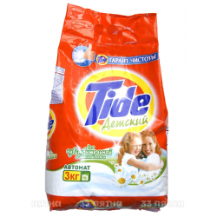 

 

**Станция 2.**  **Станция 5.**

 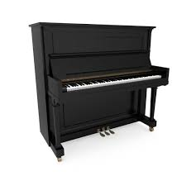

 

**Станция 3.** **Станция 4.**

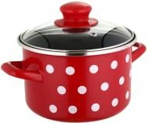  

*Приложение 2*

Дидактический материал

Игра-пазлы «Собери национальный костюм народов

Приднестровской Молдавской Республики»

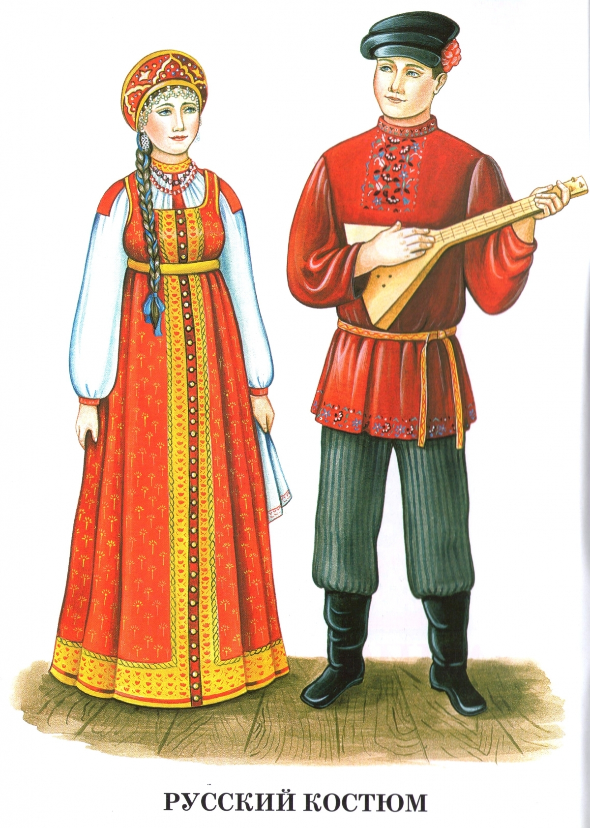

Русский народный костюм

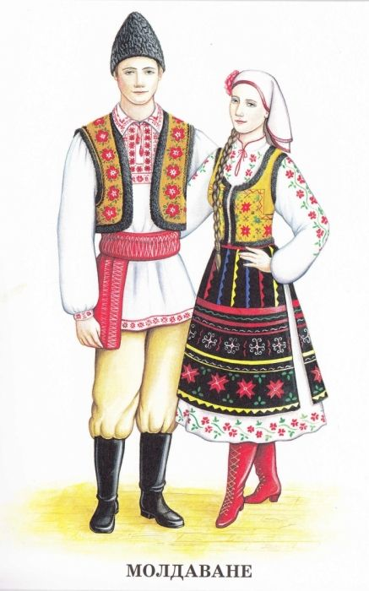

Молдавский народный костюм

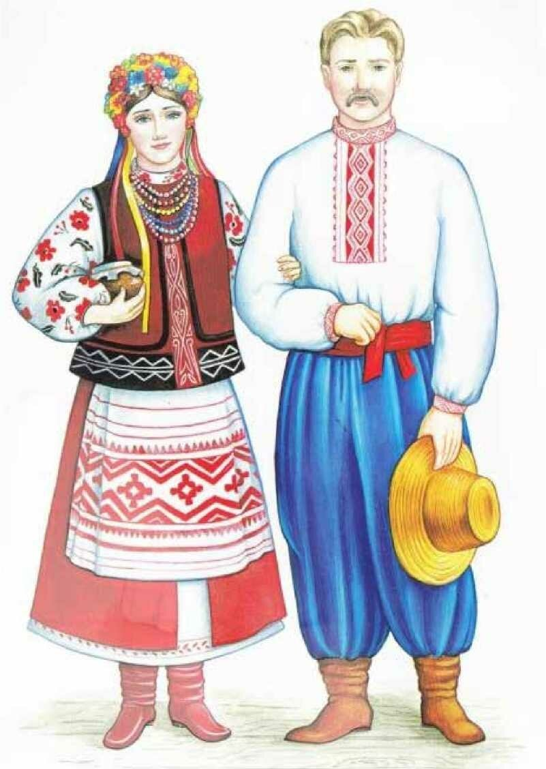

Украинский народный костюм

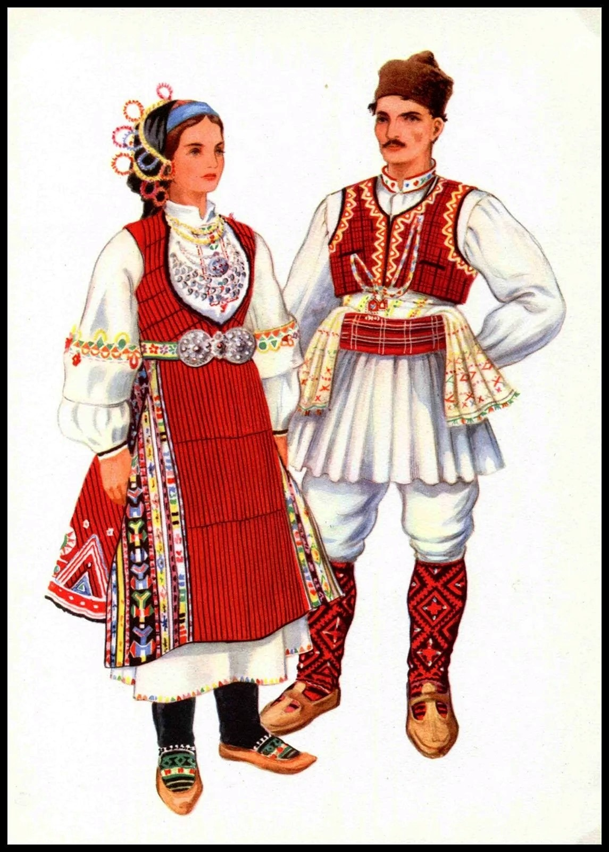

Болгарский народный костюм

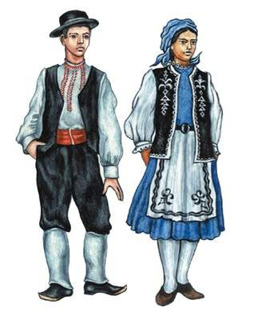

Гагаузский народный костюм

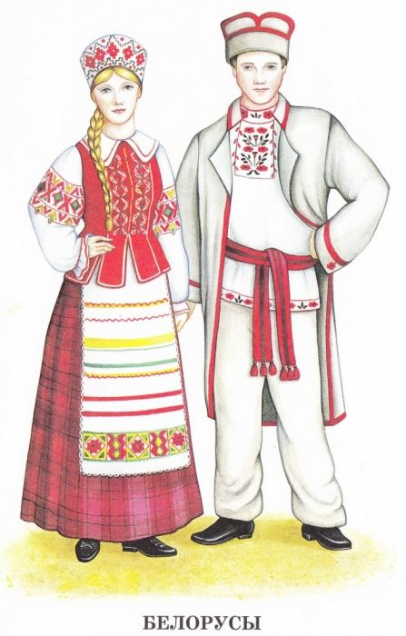

Белорусский народный костюм

Приложение 3

Дидактический материал

Настольная игра «Любимое национальное блюдо»

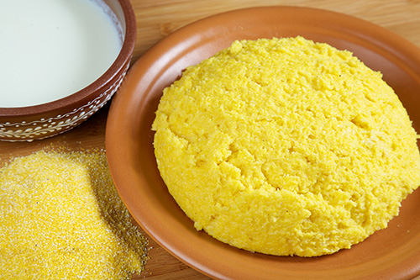 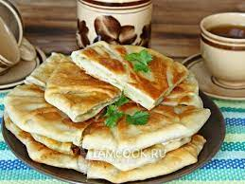

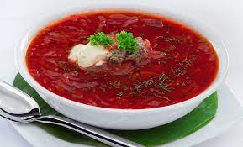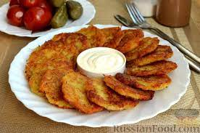 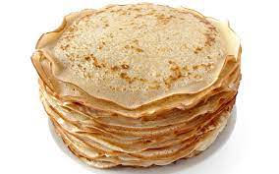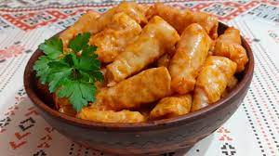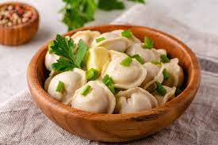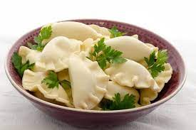

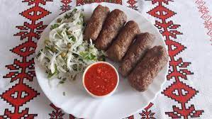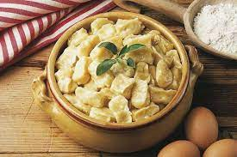

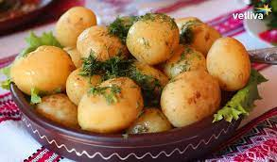 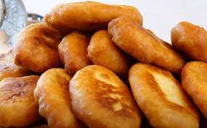

*Приложение 4*

«Свищет вьюга» (болгарская народная песня)

Русский текст В. Викторова

Обработка М. Парцхаладзе

Снег такой глубокий выпал,

Дан-ду-ду-ду, ду-ду-ду.

Бабку по уши засыпал,

Дан-ду-ду-ду, ду-ду-ду.

Дед в сугробе оказался,

Дан-ду-ду-ду, ду-ду-ду.

Сверху только нос остался,

Дан-ду-ду-ду, ду-ду-ду.

Свищет вьюга, свищет вьюга,

Дан-ду-ду-ду, ду-ду-ду.

Не найти в снегу друг друга,

Дан-ду-ду-ду, ду-ду-ду.

Не грустите ни минутки,

Дан-ду-ду-ду, ду-ду-ду.

В этой песне только шутки.

Дан-ду-ду-ду, ду-ду-ду.

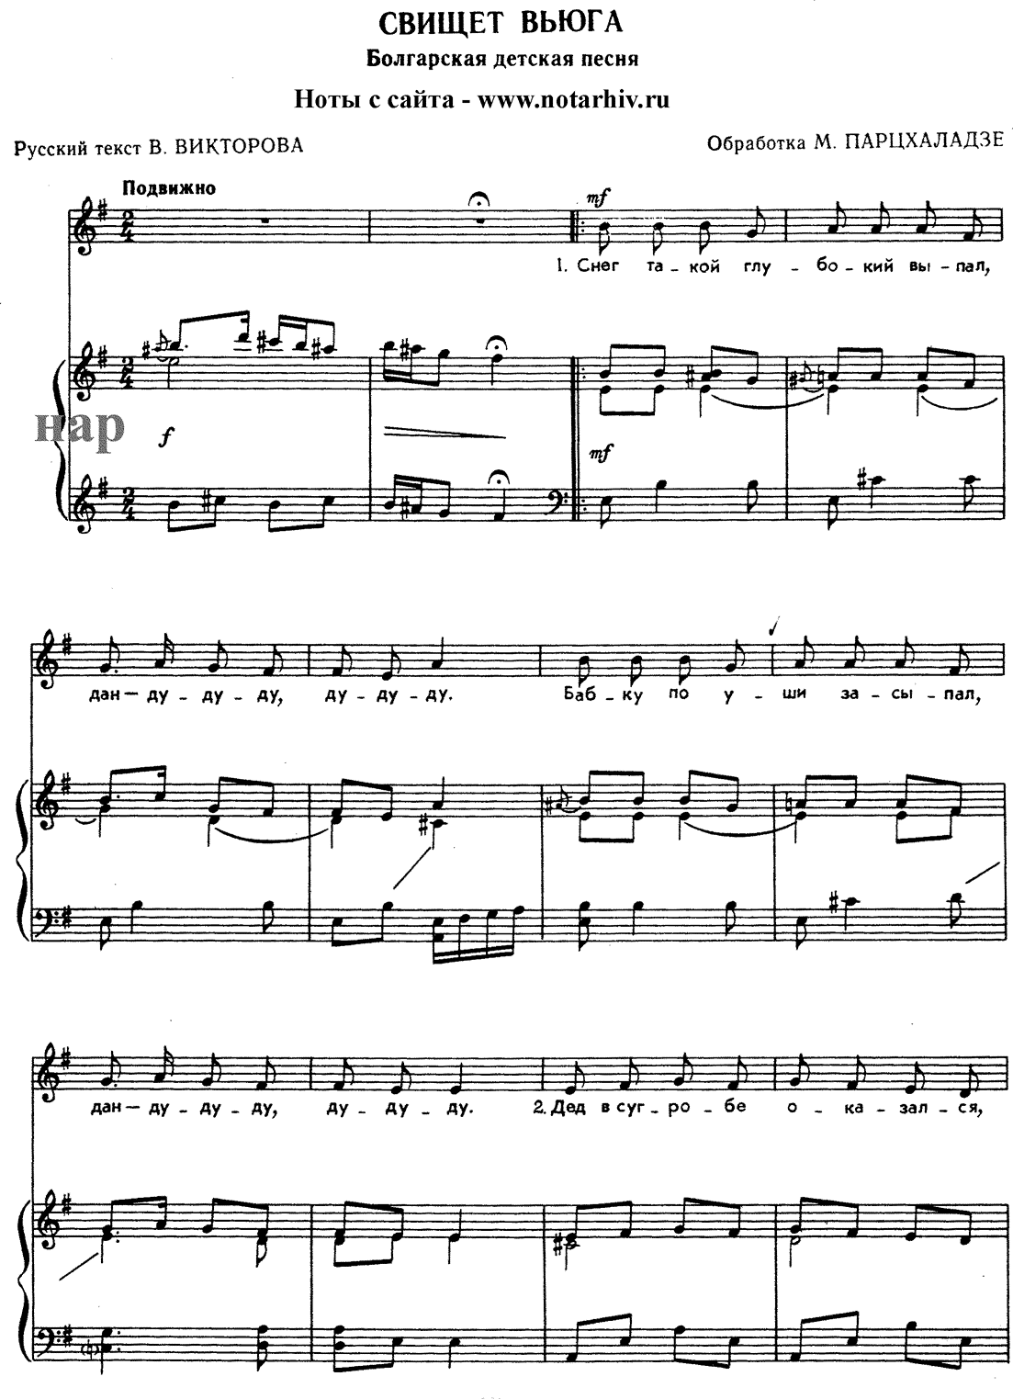

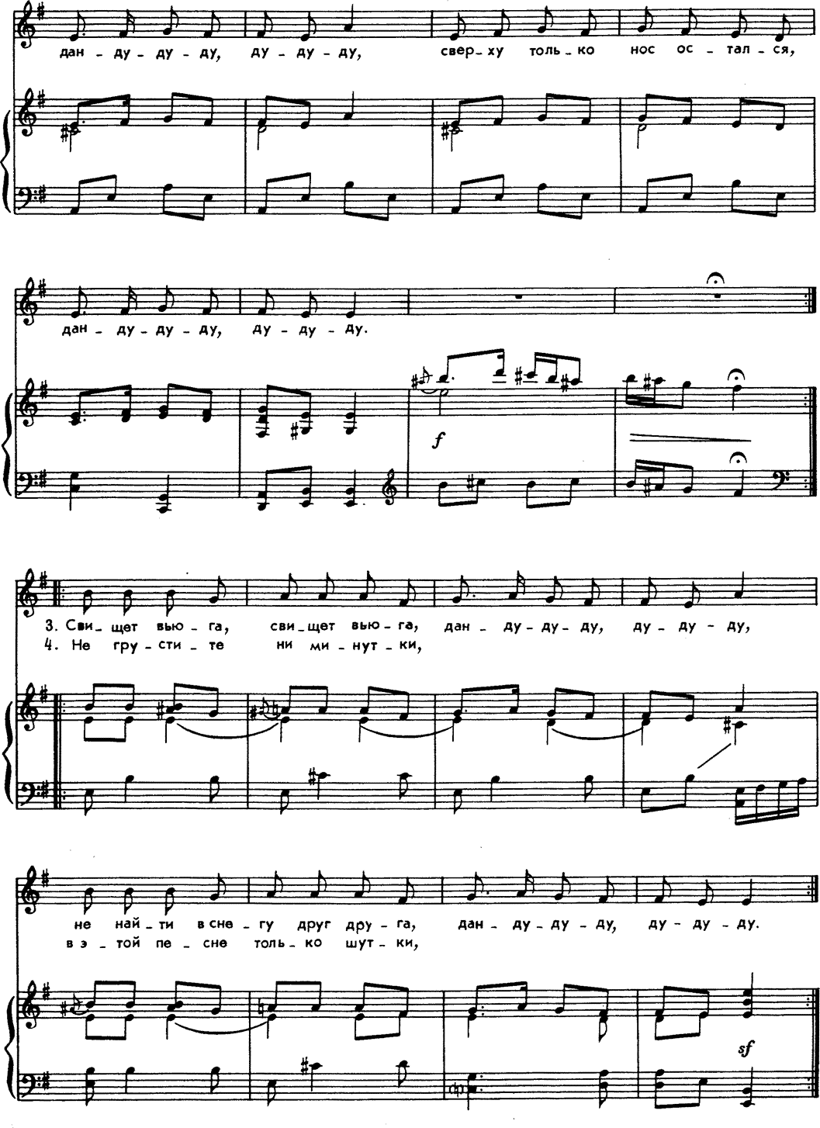

*Приложение 5*

Дидактический материал

Игры «Назови, чей орнамент», «Назови лишний орнамент»

Русский национальный орнамент



Украинский национальный орнамент

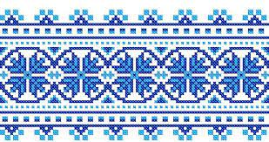

Молдавский национальный орнамент

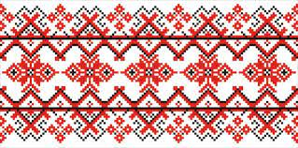

Белорусский национальный орнамент

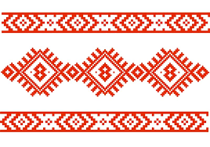

Болгарский национальный орнамент



Гагаузский национальный орнамент

